渑池县智慧养老服务平台中心建设项目

情况公告

渑池县智慧养老服务平台中心建设项目由省级福利彩票公益金支持，根据《河南省民政厅福利彩票公益金使用管理信息公开办法》（豫民文〔2020〕179号）文件规定，现将2022年项目情况公告如下：

一、项目名称

渑池县智慧养老服务平台中心建设项目

1. 项目内容

用于申购大数据展示LED全彩屏、高清解码器、智能展示触摸一体机等设备。

三、项目周期

1年。

四、资金额度

22.5万元。

五、项目负责人

王国强。

六、联系方式

0398-4889009。

七、项目完成情况

执行完毕。

八、实际效果

通过项目实施，完成了智慧养老服务平台设施配备，为居家养老服务体系建设奠定了基础。

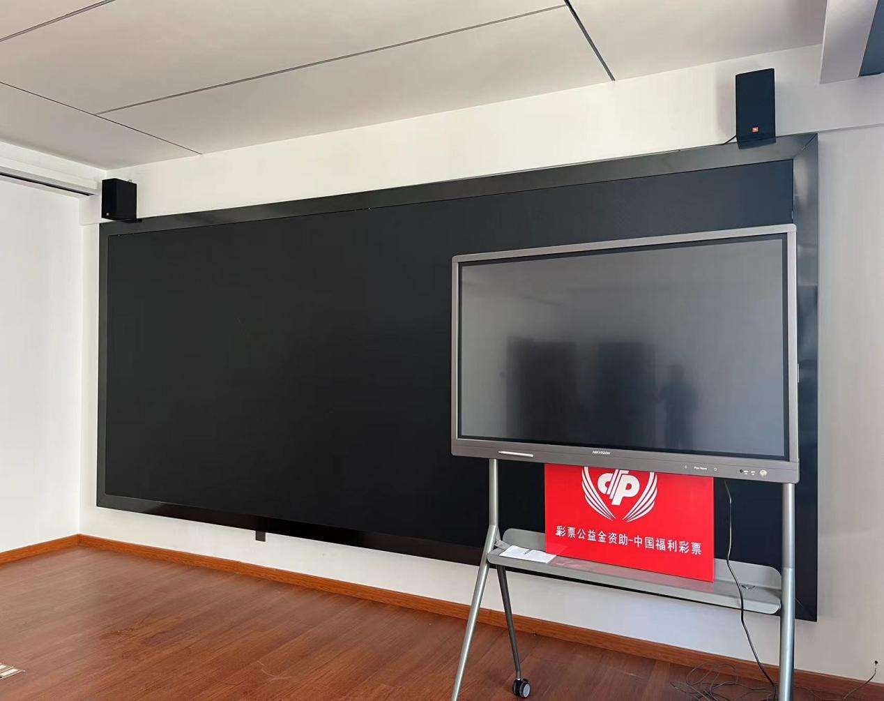

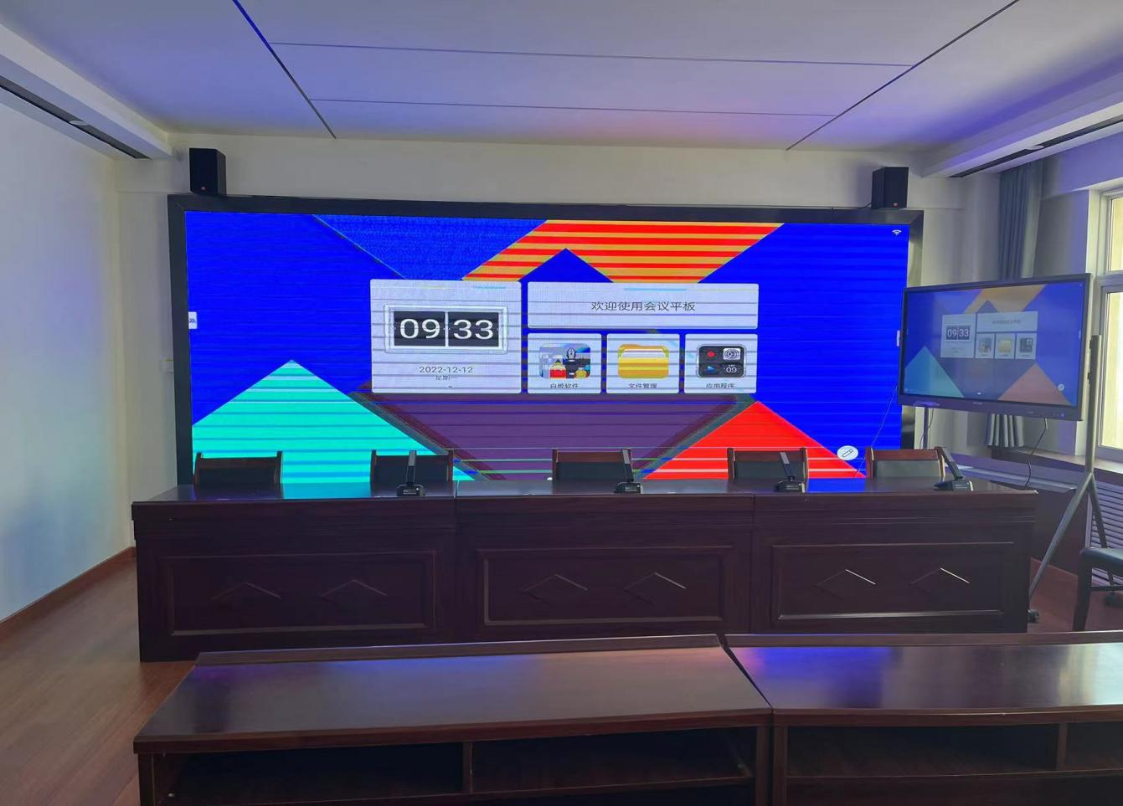 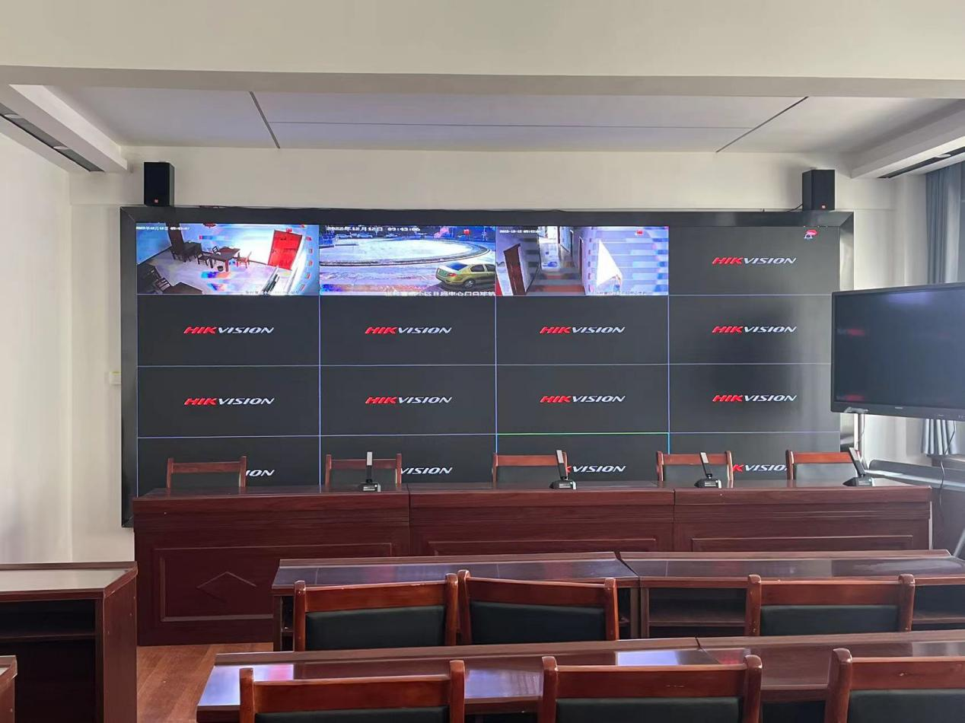 渑池县民政局

2023年6月13日